**Hướng dẫn các biện pháp bảo đảm an toàn phòng cháy chữa cháy mùa nắng nóng**

**Cháy, nổ thường xảy ra bất ngờ và để lại hậu quả nặng nề, khó khắc phục. Để giảm nguy cơ phát sinh cháy, công tác phòng ngừa được coi là yếu tố then chốt, Cục Cảnh sát PCCC và CNCH đã có hướng dẫn về các biện pháp bảo đảm an toàn phòng cháy chữa cháy mùa nắng nóng:**

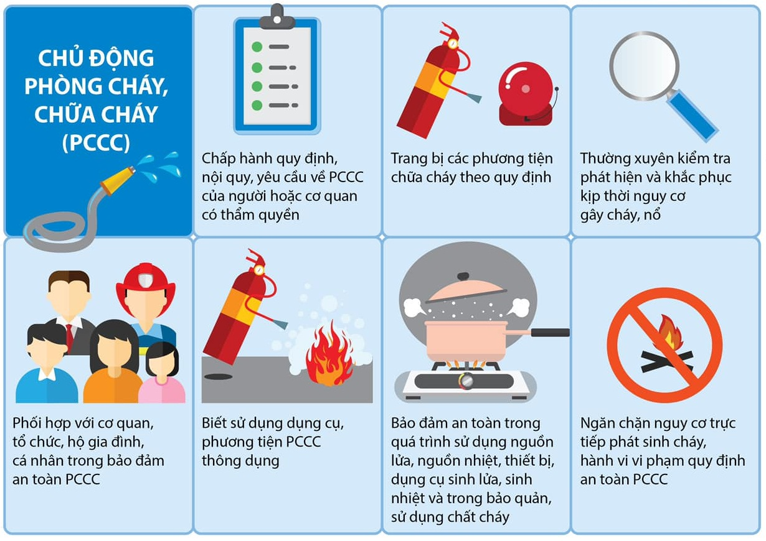*Để giảm nguy cơ phát sinh cháy, công tác phòng ngừa được coi là yếu tố then chốt*

**Các biện pháp PCCC đối với hộ gia đình**

1. Thường xuyên kiểm tra các thiết bị điện, tránh để các sự cố chập cháy do hư hỏng và tuổi thọ của các thiết bị; kiểm tra, lắp đặt các thiết bị bảo vệ như: cầu chì, công tắc, cầu dao, attomat, rơle tự đóng ngắt điện, chống quá tải, chập cháy cho đường dây dây điện trong nhà và chống quá nhiệt cho từng thiết bị điện, đặc biệt là các thiết bị có công suất lớn (dùng attomat bảo vệ có thông số phù hợp riêng cho từng phòng, cho từng thiết bị có công suất lớn như: bình nóng lạnh, điều hòa…).

2. Không sử dụng cùng lúc nhiều thiết bị tiêu thụ điện vượt quá khả năng chịu tải của dây dẫn. Phân bổ các thiết bị tiêu thụ điện trên đường dây dẫn điện để đảm bảo công suất truyền tải của dây dẫn tránh hiện tượng quá tải gây cháy; khi lắp đặt thêm thiết bị điện có công suất lớn phải lựa chọn dây dẫn cho phù hợp. Không sử dụng đồng thời nhiều thiết bị tiêu thụ điện trong cùng một ổ cắm.

3. Không tự ý câu, móc, đấu nối dây điện tùy tiện, tránh đi dây điện luồn qua mái lá, mái tôn, qua tấm lót sàn hoặc treo trên tường, vách làm bằng vật liệu dễ cháy. Khi sử dụng bàn là, bếp điện, bếp từ phải có người trông coi.

4. Không dự trữ xăng dầu, khí đốt, khí dễ cháy nổ và các chất lỏng dễ cháy ở trong nhà ở, trường hợp cần phải để dự trữ thì chỉ dự trữ số lượng ít nhất và để ở khu vực riêng biệt tránh nhầm lẫn và đổ vỡ.

5. Ô tô, xe máy và các phương tiện dụng cụ có xăng dầu, chất lỏng, đồ dùng, hàng hóa dễ cháy để trong nhà ở phải cách xa bếp đun nấu, nguồn sinh nhiệt. Thiết bị chứa, dẫn xăng, dầu… phải kín. Không nên để ô tô trong nhà ở phòng ngừa xe tự cháy hoặc khí khói độc khi nổ máy.

6. Hạn chế sử dụng gỗ, tấm nhựa, mút xốp… để ốp tường, trần, vách ngăn nhằm hạn chế cháy lan.

7. Bố trí nơi thờ cúng hợp lý, tường phía đặt bàn thờ, trần phía trên ban thờ phải bằng vật liệu không cháy. Đèn, bát hương, nến phải đặt chắc chắn trên các vật không cháy, cách xa vật dễ cháy, hạn chế tối đa vàng mã, hương, nến để trên bàn thờ. Chỉ đốt đèn, nến, thắp hương khi có người lớn ở nhà trông coi. Khi đốt vàng mã phải trông coi, có che chắn tránh cháy lan hoặc bị gió cuốn tàn lửa gây cháy lan.

8. Nơi đun nấu phải có vách ngăn bằng vật liệu không cháy. Nếu dùng bếp gas phải có biện pháp chống chuột cắn thủng ống dẫn gas, khi đun nấu xong phải tắt bếp và đóng van xả gas. Nếu đun nấu bằng bếp dầu phải đủ bấc và thường xuyên được lau chùi sạch sẽ. Trước khi rót thêm dầu vào bếp phải tắt lửa, tuyệt đối không dùng xăng hoặc xăng pha dầu, nhớt để đun bếp dầu. Khi đun phải có người trông coi.

9. Trước khi rời khỏi nhà và trước khi đi ngủ phải kiểm tra nơi đun nấu, nơi thờ cúng, tắt các thiết bị điện không cần thiết.

10. Không lắp lồng sắt, lưới sắt ở lan can nhà có tầng. Trường hợp đã lắp thì phải có cửa thoát hiểm, chìa khóa phải để ở vị trí dễ thấy, dễ lấy, thống nhất các thành viên trong gia đình biết. Chuẩn bị sẵn thang, thang dây để thoát nạn khi cháy xảy ra.

11. Nhà có trẻ nhỏ, người già, người tàn tật thì phải có nhiều biện pháp thoát nạn, cứu người phù hợp và không được khóa cửa phòng của những người nêu trên.

12. Chuẩn bị sẵn dụng cụ phá dỡ để tạo lối thoát nạn. Không bố trí đồ vật cản trở đường, lối, cửa thoát nạn.

13. Mỗi gia đình nên có dự kiến các tình huống thoát nạn để thoát nạn an toàn khi có cháy. Trang bị dụng cụ trữ nước, xô, thùng để phục vụ chữa cháy, trang bị bình chữa cháy, các thiết bị cảnh báo cháy sớm, phổ biến cho mọi người trong gia đình biết sử dụng thành thạo các dụng cụ chữa cháy đã được trang bị.

14. Khi xảy ra cháy tìm mọi cách báo cháy nhanh nhất cho mọi người xung quanh biết, gọi điện thoại cho cảnh sát PCCC 114 hoặc Đội Dân phòng, chính quyền, công an xã, phường gần nhất, đồng thời sử dụng phương tiện để chữa cháy và thoát nạn theo tình huống đã dự kiến.

**Các biện pháp PCCC đối với cơ quan, doanh nghiệp**

1. Tăng cường tuyên truyền, nhắc nhở cán bộ, công nhân viên thực hiện các nội quy bảo đảm an toàn PCCC trong cơ quan, doanh nghiệp. Tăng cường công tác kiểm tra an toàn PCCC trong hoạt động sản xuất, kinh doanh; khắc phục kịp thời những sơ hở, thiếu sót về PCCC.

2. Quản lý chặt chẽ nguồn lửa, nguồn nhiệt, các thiết bị sinh lửa, sinh nhiệt, duy trì các điều kiện an toàn PCCC trong quá trình hoạt động, sản xuất. Sắp xếp vật tư, hàng hóa gọn gàng đảm bảo khoảng cách an toàn PCCC và ngăn cháy theo quy định. Thường xuyên vệ sinh công nghiệp, làm sạch thiết bị máy móc và bụi trong dây chuyền công nghệ sản xuất.

3. Kiểm tra, sửa chữa, bảo dưỡng, trang bị đầy đủ các trang thiết bị, phương tiện PCCC, công cụ phá dỡ (hệ thống báo cháy, hệ thống chữa cháy, bình chữa cháy; búa, kìm cộng lực, đèn pin, mặt nạn phòng độc, thang, dây hạ chậm, nguồn nước…) để kịp thời xử lý khi có cháy, nổ xảy ra.

4. Tăng cường công tác thường trực, tuần tra, đảm bảo đủ lực lượng PCCC cơ sở để giải quyết kịp thời khi có cháy, nổ xảy ra.

5. Xây dựng và thực tập phương án chữa cháy và cứu nạn, cứu hộ với nhiều tình huống giả định để chủ động xử lý khi có cháy, nổ, sự cố, tai nạn xảy ra.

**Các biện pháp PCCC đối với rừng**

1. Nghiêm cấm việc đốt nương làm rẫy và những hành vi sử dụng lửa tại các khu rừng. Thu dọn, xử lý các lớp thực bì để giảm thiểu chất dễ cháy.

2. Làm mới, tu sửa đường băng cản lửa đối với các khu rừng có nguy cơ xảy ra cháy cao.

3. Rà soát phương án chữa cháy cho từng loại rừng cụ thể, phù hợp với điều kiện phương tiện, nguồn nước chữa cháy hiện tại.

4. Tăng cường tuần tra, giám sát những khu rừng có khả năng bắt cháy cao, thực hiện chế độ tuần tra nghiêm ngặt trong suất mùa nắng nóng.

5. Tăng cường tuyên truyên, hướng dẫn các biện pháp PCCC rừng đối với các hộ sinh sống ven rừng.

6. Chủ động trang bị các trang thiết bị, phương tiện, các chất chữa cháy phục vụ chữa cháy rừng.

7. Khi phát hiện cháy rừng phải thông báo kịp thời cho chính quyền địa phương, các lực lượng chức năng để tổ chức dạp tắt ngay khi đám cháy mới phát sinh, không để xảy ra cháy lớn./